ОУД.03 Математика
30.11.2020
Группа 22
Занятие № 33.
Тема «Объем и его измерение. Интегральная формула объема. Формулы объема куба, прямоугольного параллелепипеда, призмы, цилиндра. Формулы объема пирамиды и конуса»
Цель урока: обобщить и систематизировать знания по теме «Объемы тел». Повторить виды многогранников, их элементы и формулы объемов; показать практическую направленность изучаемой темы;

Подобно тому, как для фигур на плоскости вводится понятие площади, для тел в пространстве вводится понятие объема.
Опр. Объём — количественная характеристика пространства, занимаемого телом или веществом.
Эту характеристику можно измерить с помощью выбранной единицы измерения объёмов.
Единицей измерения объёмов будем считать куб, ребро которого равно единице измерения длины.
В СИ основная единица измерения объёма — кубический метр.
Опр. Kубический метр — куб, ребро которого равно 1 м. Kубический метр обозначают м3.
Применяются также производные от основной единицы измерения: кубический миллиметр, кубический сантиметр, кубический дециметр (литр), кубический километр. Встречаются и внесистемные единицы измерения объёма жидкостей: баррель, пинта, кварта, кубический дюйм.

Cвойства объёмов

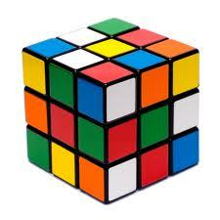
1. Объём тела есть неотрицательное число.

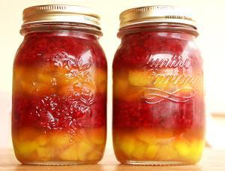
2. Равные геометрические тела имеют равные объёмы.

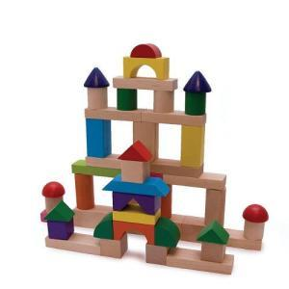
3. Если геометрическое тело составлено из геометрических тел, не имеющих общих внутренних точек, то объём данного тела равен сумме объёмов составляющих его тел.
Призма — это многогранник, в основаниях которого лежат равные многоугольники, а боковые грани — параллелограммы.

Параллелепипед — призма, основанием которой является параллелограмм.

Прямой параллелепипед — это параллелепипед, у которого 4 боковые грани — прямоугольники.

Куб — правильный многогранник, каждая грань которого представляет собой квадрат. Частный случай параллелепипеда и призмы.

Прямоугольный параллелепипед — это прямой параллелепипед, основанием которого является прямоугольник.
Цилиндр – это тело, состоящее из двух равных кругов, не лежащих в одной плоскости, и всех отрезков, соединяющих соответствующие точки этих кругов

Объём прямоугольного параллелепипеда

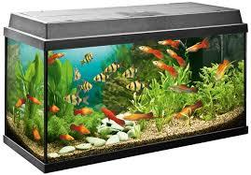
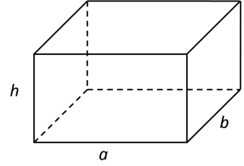
Объём прямоугольного параллелепипеда равен произведению его длины, ширины и высоты.

V=a⋅b⋅h.

1. Следствие.
Объём прямоугольного параллелепипеда равен произведению площади основания на высоту.
V=Sо⋅h.

2. Следствие.
Объём прямой призмы, основанием которой является прямоугольный треугольник, равен произведению площади основания на высоту.

Задача: которого Решение: V=a⋅b⋅h. V=9⋅8⋅3= Ответ: 21  Задача: приходил а = 8,5 м, Решение: V = аbс и V = 8,5 · 6 183,6 : 30 Ответ: Да, в каби | Вычислить объём прямоугольного параллелепипеда, стороны основания равны k и g, а высота равна h, если k=9см; g=8см; h=3см.
216 см3 6 см3

Классное помещение должно быть таким, чтобы на одного обучащегося ось не менее 6м3 воздуха. Можно ли в кабинете с параметрами
b = 6м, с = 3,6м заниматься 30 учащимся, не нарушая санитарной нормы?

ли V = Sосн.· h · 3,6 = 183,6(м3)
= 6,12(м3) воздуха приходится на одного учащегося.

нете можно заниматься 30 учащимся.

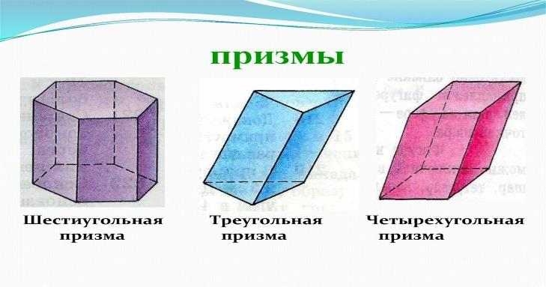
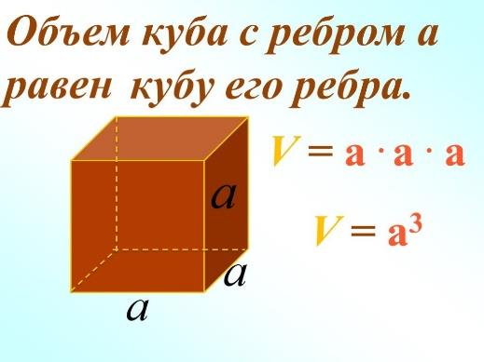
произведению площади ее основания на высоту V=Sо⋅h.
Объем призмы
Объем любой призмы равен

Задача: Суточное выпадение осадков составило 20 мм. Сколько воды выпало за сутки на треугольную (правильный треугольник) клумбу со стороной 6м?

Решение:
Клумба представляет собой геометрическую фигуру – прямую треугольную призму, где h = 20мм, тогда V = Sосн. · h
1) Sосн. = hello_html_m217fb57.png
2) h = 20 мм, 1 м = 1000 мм, 1мм = 0,001 м, тогда h = 0,02м 3) V = 15,3 · 0,02 = 0,306(м3) = 306(дм3)
4) 1 дм3 = 1 л (воды), тогда 306 дм3 = 306 литров воды Ответ: За сутки на клумбу выпало 306 литров осадков.

Объем куба
Так как куб – это частный случай прямоугольного параллелепипеда, у которого все ребра равны, то формула V=a⋅b⋅h примет вид:
V=a3

Объем цилиндра

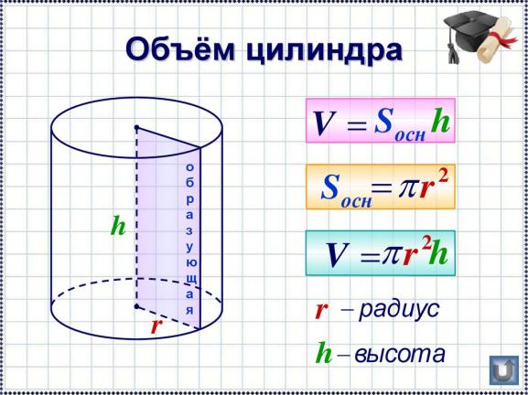
Объем цилиндра равен произведению площади основания на высоту V=Sо⋅h.
Площадь основания равна: So = πr2
Поэтому формула объема цилиндра примет вид:
V =πR2h

Домашнее задание. Отчет пришлите на электронную почту lyapunovaea@mail.ru

1. Законспектировать материал.
2. Решить задачу: Три латунных куба с ребрами 3 см, 4 см, 5 см переплавили в один куб. Найти ребро этого куба

